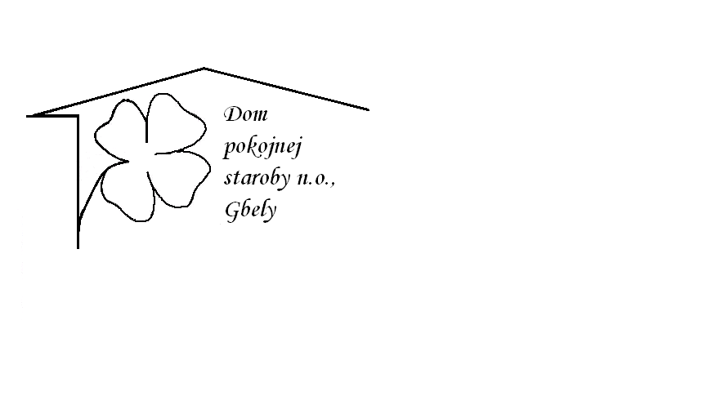J E D Á L N Y L Í S T O K

Od 21.10.2024 do 25.109.2024

Pondelok 21.10.: polievka –Zemiaková s cícerom , 1,

Mexický guláš ,dusená ryža , 1,3.7,

Utorok 22.10.: polievka – Šampiňónová s haluškami , 1,3,

Vyprážaný bravčový rezeň ,zemiakový šalát, 1,3,7,

Streda 23.10.: polievka –Vývar s drobkami 1,3,

Brav. krkovička , cesnaková omáčka, knedľa ,1,3,7,

Štvrtok 24.10. : polievka –Frankfurtská ,1, 3,

Brav. karé prírodné ,slaninový čips ,tarhoňa, 1,3,7,

Piatok 25.10.: polievka- Kapustnica , 1,3,

Bravčové rizoto , červená repa ,

Kolektív zamestnancov Domu pokojnej staroby n. o., Gbely Vám praje ,,Dobrú chuť!“.

Obedy sa prihlasujú do 13. hod.

Zmena jedál vyhradená.

Alergény:

1-obilniny, 2-kôrovce, 3-vajcia, 4-ryby, 5-arašidy, 6-sojové zrná, 7-mlieko, 8-orechy, 9-zeler, 10- horčica, 11-sezamové semená, 12-kysličník siričitý a siričitany